Структурное подразделение государственного бюджетного общеобразовательного учреждения Самарской области средней общеобразовательной школы №1 города Нефтегорска – детский сад «Умка»

Методическая разработка внеклассного мероприятия на тему «Первый в мире полет человека в космическое пространство»

для детей средней группы

Автор: Памурзина Людмила Анатольевна воспитатель

г. Нефтегорск 2022г.

Содержание

Предисловие…………………………………………………………………….. 3
Введение ………………………………………………………………………….3
Актуальность ……………………………………………………………………. 4
Основная часть ………………………………………………………………….. 4
Цель и задачи …………………………………………………………………..…4
Сценарий космического путешествия « Таинственный космос»…………5-10
Заключение …………………………………………………………………...….10
Список использованной литературы ………………………………………….. 11
Приложение ………………………………………………………………….. 11-13

Предисловие.
Данная разработка даёт детям среднего дошкольного возраста представления о космическом пространстве, освоении космоса людьми, понятиях новых слов: «космос», «космонавт», «кометы», «звёзды», «планеты», «спутники», «метеориты». Большое количество игр и загадок в процессе путешествия развивает у детей: словарный запас, мышление , воображение, мелкую моторику рук.
Значимость данной разработки состоит в том, что её может использовать любой педагог в своей деятельности.

Ожидаемые результаты.

Дети проявляют инициативу в совместной деятельности, общении, конструировании; активно учатся взаимодействовать со сверстниками и взрослыми; развивается способность договариваться между собой.

Введение.

Полёт Ю. А. Гагарина в космос вошёл в историю всего человечества. В честь этого события-12 апреля, был объявлен праздником – Днём космонавтики.

Именно наша страна смогла реализовать этот проект. Он состоялся благодаря усилиям многих людей: рабочих, конструкторов, учёных, инженеров и военнослужащих. Об их подвиге мы должны всегда помнить и передавать эту память будущему поколению.

Ребята недостаточно знают о просторах космоса и следовательно первые представления о космосе им нужно давать в дошкольном возрасте. Дети должны получать представления: о космосе, планетах, знаменитых космонавтах и многом другом. Эти знания дети находят в играх, занятиях, беседах, рисунках, загадках.

Хороших результатов можно достичь только если заниматься регулярно.

Актуальность.
Раньше многие ребята мечтали стать космонавтами. К сожалению у современных детей нет знаний о первом человеке, полетевшим в космос, о существовании праздника в России- День космонавтики. Данная разработка через игры поможет ребятам сформировать первоначальные представления о космическом пространстве , о Ю.А.Гагарине – первом космонавте земли.
Играя, дети погружаются в организованную взрослыми ситуацию: превращаются в космонавтов. Путешествуя, ребята узнают интересные факты. Готовясь к приключениям, они отгадывают загадки, конструируют, учатся считать. При этом развивается любознательность, творческое воображение, речевое общение. Знания, получаемые детьми, легко усваиваются.
Основная часть.
Цель:
Формирование у детей дошкольного возраста представлений о космическом пространстве, освоении космоса людьми. Побуждать детей к совместной деятельности и умение объединять различные тематические сюжеты в единый игровой сюжет.
Задачи:
1.Формировать познавательный интерес к космосу
2. Ознакомить детей с биографией первого лётчика-космонавта Ю. А. Гагарина
3. Развивать творческие способности в процессе создания коллективной работы «Космическое пространство»
4. Воспитывать уважительное отношение к работе российских космонавтов, желание быть похожими на них

Сценарий космического путешествия « Таинственный космос»
Цели:
- Формировать познавательный интерес к космосу.
- Знакомство детей с биографией первого космонавта Ю. А. Гагарина
- Обогатить словарный запас детей новыми словами на космическую тему, знакомить с согласованием существительного с прилагательным в дидактических играх.
- Развивать познавательно-исследовательскую деятельность
- Развивать творческие способности в процессе создания коллективной работы «Космическое пространство»
- Воспитывать уважительное отношение к работе российских космонавтов, желание быть похожими на них.
Материал и оборудование:
портрет Ю. А. Гагарина, буквы для составления слова «ВОСТОК», мольберт для закрепления рисунков, набор рисунков, набор геометрических фигур из картона, схема составления ракеты из геометрических фигур, панно «Космическая даль» с набором ракет для состава чисел.
Предварительная работа: знакомство с космосом, планетами, космическими телами, чтение книг о космосе, рассматривание иллюстраций, загадывание загадок.
Ход мероприятия
12 апреля вся наша страна отмечает праздник – День космонавтики.
12 апреля 1961 года утром с космодрома Байконур свой первый полёт совершил Ю.А.Гагарин на космическом корабле-спутнике «Восток». Отбор в космонавты был жёстким. Учитывалось всё: рост, вес, крепкое здоровье, выносливость и знание техники. Тренировки для подготовки в космос были очень тяжёлыми, но Гагарин их выдержал. В космосе Юрий Алексеевич находился 108 минут ,совершив при этом один виток вокруг Земли. После полёта Ю.А. Гагарин объехал много стран и везде его встречали как героя. С тех пор в космосе побывали космонавты многих стран, как мужчины, так и женщины. (приложение 1)
Ребята, сегодня мы также отправимся в необычное путешествие в мир космоса. За время нашего полета, мы посетим несколько станций. На каждой из станций нам будет предложено решить определенное задание. За правильно выполненное задание, вы будете получать по одной букве. В конце нашего путешествия из собранных букв, мы получим название ракеты, на которой Ю.А.Гагарин совершил свой первый полет.
-Ребята, кто может сказать, какой человек может стать настоящим космонавтом?(ребята дружно отвечают: сильный, смелый, здоровый, выносливый)
-Да, правильно! И чтобы нам стать такими же, мы с вами сейчас отправимся на первую станцию «КОСМОНАВТЫ», где проведем небольшую физминутку.
Станция «КОСМОНАВТЫ» (физминутка)
Будем очень мы стараться, (дети делают рывки согнутыми руками перед грудью)
Дружно спортом заниматься:
Бегать быстро, словно ветер (бегут на носочках)
Плавать лучше всех на свете (делают гребки руками)
Приседать и вновь вставать (приседают)
И гантели поднимать (выпрямляют согнутые руки вверх)
Станем сильными, и завтра всех возьмут нас в космонавты! (руки на поясе)
-Молодцы, ребята! За вашу активность, вы получаете первую букву «В»
Станция «ЮНЫЙ СТРОИТЕЛЬ» (приложение 2)
Тренировку мы провели, но на чем же мы полетим?
Для этого нам необходима ракета, для её создания, мы должны переместиться на следующую станцию «ЮНЫЙ СТРОИТЕЛЬ»
Давайте пофантазируем и придумаем модели наших новых космических ракет. Вам предложены геометрические фигуры разной формы. Включите свою фантазию и постройте из них космическую ракету и дайте ей название.
Дети делают аппликацию корабля и подписывают)
За выполнение данного задания ребята получают вторую букву «О»
- Наши ракеты готовы. Ну, что, готовы посетить следующую станцию? Начинаю отсчет: 10, 9, 8, 7, 6, 5, 4, 3, 2, 1, ПОЕХАЛИ!
Станция «ЧТО ВЗЯТЬ В КОСМОС?» (приложение 3)
Ребята, мы с вами приземлились на следующую станцию «ЧТО ВЗЯТЬ В КОСМОС?». Вам предложены картинки с разными изображениями. Вам нужно из этих картинок выбрать только то, что космонавт может взять с собой в полет.
На доске висят изображения: книги, блокнота, авторучки, скафандра, собаки, яблоки, тюбики с кашей, торта, будильника Для успешного выполнения задания вам будем предложено выбрать только те вещи, которые космонавт может взять с собой в космос.
За правильное выполнение третьего задания ребята получают третью букву «С»
Ну, что готовы к дальнейшему продолжению нашего путешествия?
Станция «КОСМИЧЕСКИЕ ЗАГАДКИ»
В мире космоса существует еще много загадок. Хотите их разгадать?
Планета голубая,
Любимая, родная,
Она твоя, она моя,
А называется…(Земля)

В космосе сквозь толщу лет
Ледяной летит объект.
Хвост его — полоска света,
А зовут объект… (Комета)
На корабле воздушном,
Космическом, послушном,
Мы, обгоняя ветер,
Несемся на… (Ракете)
Самый первый в Космосе,
Летел с огромной скоростью.
Отважный русский парень
Наш космонавт … (Гагарин)
Освещает ночью путь,
Звездам не дает заснуть.
Пусть все спят, ей не до сна,
В небе светит нам … (Луна)
У ракеты есть водитель,
Невесомости любитель.
По-английски: «астронавт»,
А по-русски … (Космонавт)
Бродит одиноко,
Огненное око.
Всюду, где бывает,
Взглядом согревает. (Солнце)
Человек сидит в ракете.
Смело в небо он летит,
И на нас в своем скафандре
Он из космоса глядит. (Космонавт)
За все правильно отгаданные загадки ребята получают четвертую букву «Т»
Станция «ЗНАЙКА» (приложение 4)
Ребята, сейчас мы с вами приземлились на следующую станцию. Вам будет предложены картинки ракет, где вы должны правильно определить состав числа.
За правильный ответ ребята получают пятую букву «О»
Станция «ХИТРЫЕ ВОПРОСИКИ»
Наконец-то мы с вами приземляемся на завершающую станцию нашего путешествия.
На данной станции вы должны правильно ответить на задаваемые вам вопросы, за правильные ответы которых, вы получите последнюю букву.
(Задание проводится в форме ВОПРОС-ОТВЕТ)
1. Прибор для изучения космических тел (Телескоп)
2. В чём хранится еда у космонавтов (В тюбиках)
3. Кто были первые космические путешественники (Белка, Стрелка)
4. Источник жизни на Земле (Солнце)
5. Первый космонавт (Гагарин)
6. Как называется одежда космонавта(Скафандр)
7. Как называются гигантские пылающие шары (Звезды)
8. Самая горячая и большая звезда во вселенной (Солнце)
9. Какие космические тела вы знаете?(Кометы, метеориты, звёзды)
Молодцы, ребята! На все вопросы вы ответили правильно и заслужили последнюю букву «К»
А теперь, ребята, давайте соберем название ракеты, на которой Ю.А.Гагарин совершил свой первый полёт в космос. (ребята собирают слово «ВОСТОК») (приложение 5)
Наше космическое путешествие подошло к концу и пришло время возвращаться в детский сад на свою родную планету. Занимаем места в ракете и начинаем отсчет времени.(5,4,3,2,1,0..) Поехали!
Вам понравился полёт? Что было самым интересным? Что было для вас сложным в нашем путешествии? Что из нашего путешествия вы расскажете своим друзьям и близким? Мне тоже очень понравилось путешествовать с вами по просторам Вселенной, вы отличные космонавты!
До встречи в новых путешествиях!

Заключение.
В ходе игровой деятельности у детей сформировалась способность договариваться между собой и помогать друг другу; развилось воображение и мышление.
Дети, участвуя в конкурсах, зарядились хорошим настроением. Ребятам хочется пожелать, чтобы они всегда оставались такими же любознательными и активными.

Список использованной литературы
1. Елкина Л.В., Тарабарина Т.И. Популярное пособие для родителей и педагогов 1000 Загадок
2. В. Воскобойников «Юрий Гагарин» Москва, изд. «ОНИКС» 2015г.
3. Д. Доран, П. Бизони «Гагарин.Человек и легенда» М. «Колибри»2011г.

ПРИЛОЖЕНИЕ.
(приложение 1)

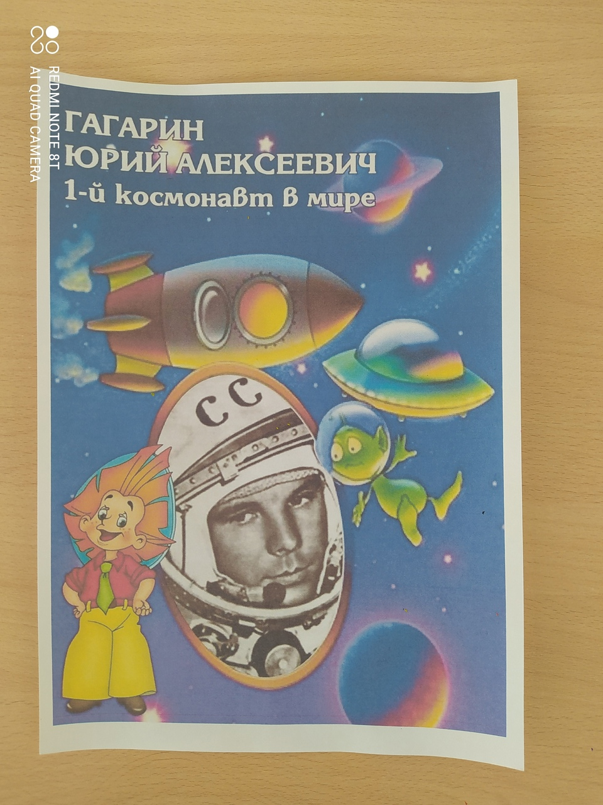
(приложение 4)
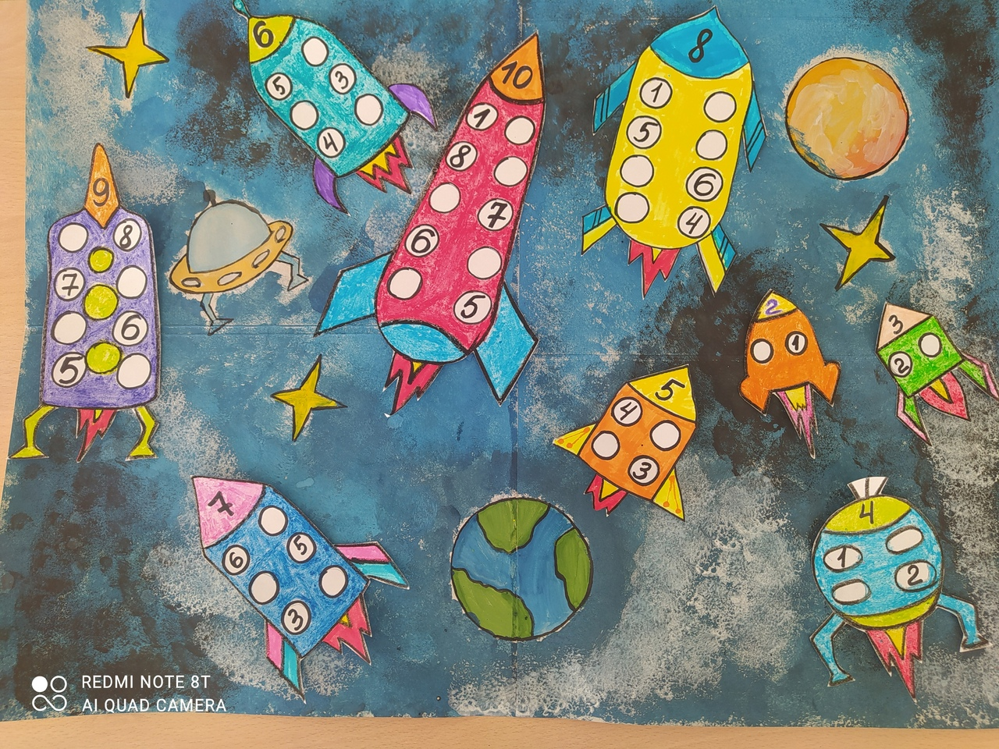

(приложение 5)
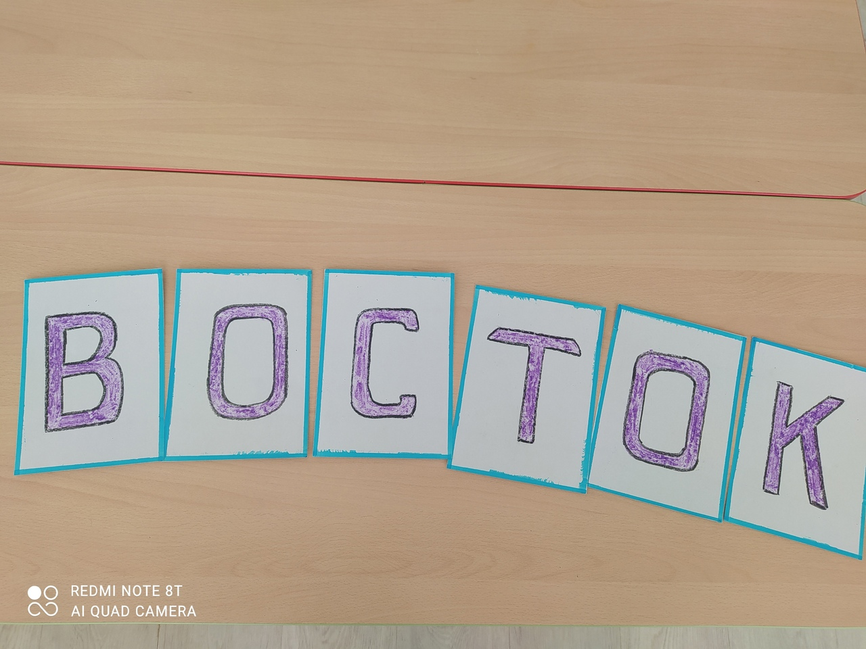

(приложение 2)
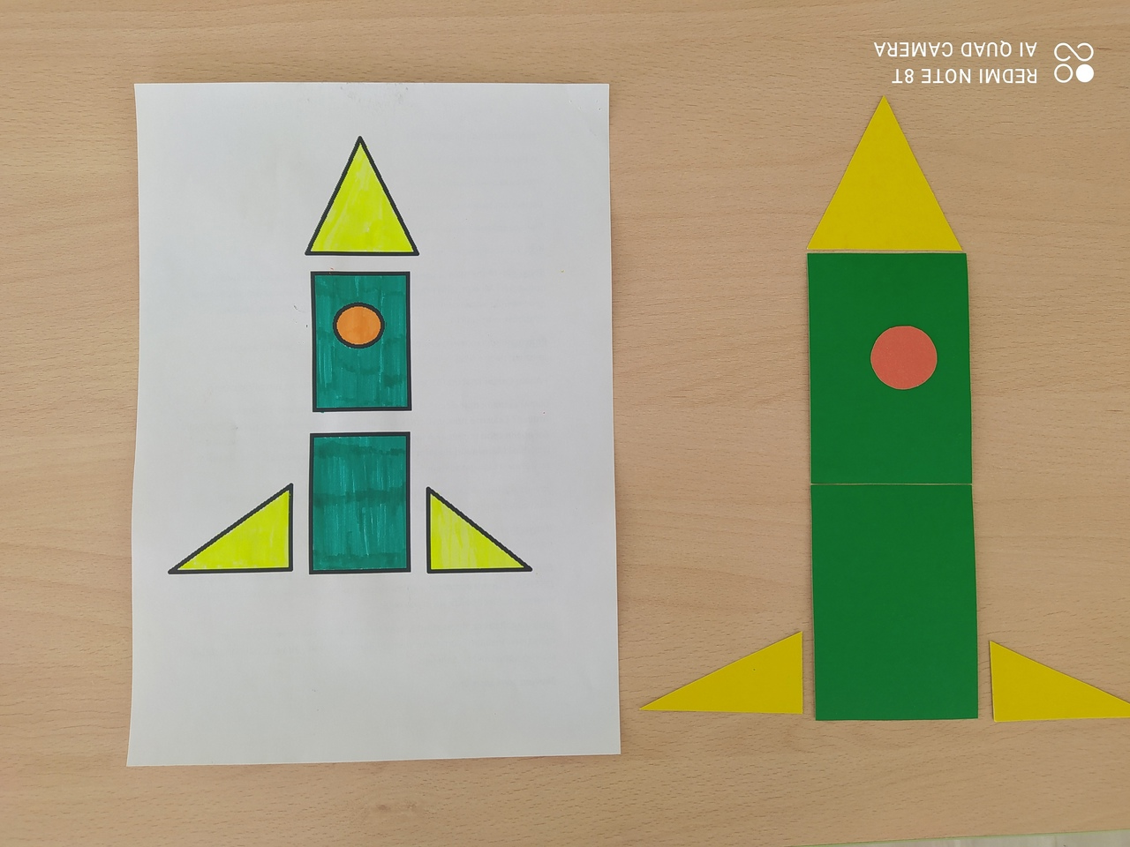
(приложение 3)

